PowerShell Scripts 6

# NB: Gebruik de Virtuele Omgeving

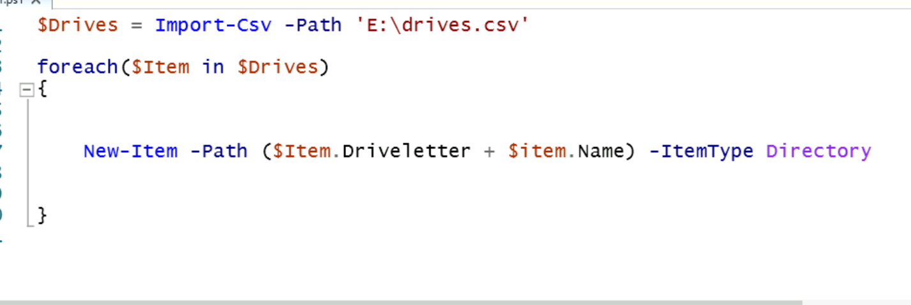

1. Maak een CSV bestand aan op de volgende manier, niet copy pasten😊 (handmatig)

NAME,SURNAME,DEPARTMENT,PASSWORD

Jan,Janssen,Marketing,P@ssw0rd1

Kees,Hoorneveld,Marketing,P@ssw0rd2

Trevor,Jones,Marketing,P@ssw0rd3

Livel,Johnson,Marketing,P@ssw0rd4

1. Importeer deze users lokaal op je LON-CL1 virtuele machine
2. Maak een CSV bestand aan op de volgende manier, niet copy pasten😊 (Let op ander wachtwoord) (handmatig)

NAME,SURNAME,DEPARTMENT,PASSWORD

Jan,Janssen,Marketing,P@ssw0rd1

Kees,Hoorneveld,Support,P@ssw0rd2

Trevor,Jones,Marketing,P@ssw0rd3

Livel,Johnson,Support,P@ssw0rd4

1. Importeer deze users lokaal op je SEA-DC1 virtuele machine, worden dus Active Directory Gebruikers. De department wordt zowel de OU als he department veld. Als de OU niet bestaat, moet deze in je script aangemaakt worden